Montevideo 15 de mayo de 2024

De: Inspección de Biología

Para: Inspección Coordinadora Prof. Guadalupe Barreto

Asunto: Curso para docentes área 243 de la DGETP

Nota 192/24

La inspección de Biología llama a inscripción a docentes nuevos ***en actividad*** en el área 243 Salud y

Sexualidad de todo el país, para realizar el Curso virtual autoadministrado *Educación Integral de la*

*Sexualidad para educadoras y educadores.*

El mismo, es brindado por FLACSO con el apoyo de UNFPA y coordinado por esta inspección.

Se requiere la inscripción previa a través del siguiente link.

<https://docs.google.com/forms/d/e/1FAIpQLSftOJshif3R_SlGFIXgytmOfZNPLtuiwGcI97DifStn4o39YA/viewform?usp=sf_link>

Los cupos son limitados .

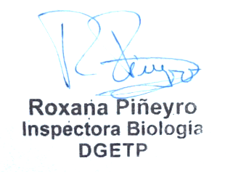Sin otro particular: